Памятка населению в случае выявления нахождения беспилотных воздушных судов
Беспилотное воздушное судно (далее - БВС) - воздушное судно, управляемое, контролируемое в полете пилотом, находящимся вне борта такого воздушного судна (внешний пилот).
Учитывая возможность совершения террористических актов с использованием беспилотных воздушных судов, необходимо соблюдать следующие правила.
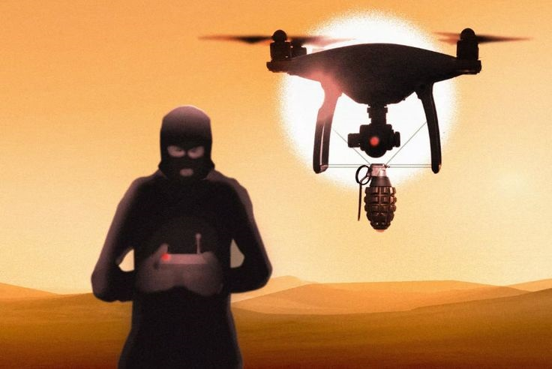
В случае обнаружения БВС:
* необходимо оперативно сообщить полную информацию о месте, количестве и времени выявления с привязкой к местности в следующие службы:
- дежурному ПП № 14 (по обслуживанию Теньгушевского района) ММО МВД РФ «Темниковский»т.(883446)2-17-04;
- дежурному ЕДДС района т. (883446)2-10-81 (т. 112).
* необходимо покинуть опасную зоны (либо укрыться в тени зданий, деревьев), предупредить о возможной опасности других граждан.
Запрещается находиться в прямой видимости БВС, пытаться сбить его подручными предметами и иными средствами поражения, пользоваться вблизи радиоаппаратурой, мобильными телефонами, устройствами GPS.

